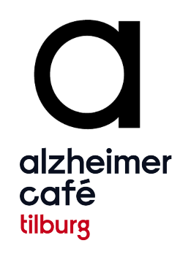

Alzheimer Café
Tilburg

Dinsdag 9 december 2025

Wij heten u van harte welkom in ons Alzheimer Café in
restaurant “De Refter” van Woonzorgcentrum Joannes Zwijsen
aan de Burg. Brokxlaan 1407 te Tilburg.
Aanvang 20.00 uur, inloop vanaf 19.30 uur. We sluiten uiterlijk om 22.00 uur.
In de pauze zijn de Geheugenwinkel en de Informatiestand te bezoeken.

Thema: Voeding en dementie.

Gastspreker: Anouk van der Velden – Adviseur gezondheidsbevordering
GGD Hart voor Brabant

Gezonde voeding is essentieel voor mensen met dementie, niet alleen om
hun algemene gezondheid te ondersteunen, maar ook om hun eetervaring
te verbeteren en het risico op snelle achteruitgang te verminderen.

Het is belangrijk om aandacht te besteden aan de specifieke behoeften van
mensen met dementie en hen te ondersteunen bij het eten en drinken.

Deze avond zullen hierover tips en adviezen worden gegeven.

U bent van harte welkom!

Voor informatie kunt u bellen met de dementieconsulenten op 013 – 549 26 06
of mailen naar: geheugenwinkel@dewever.nl

Met een hartelijke groet, namens vrijwilligers en gespreksleiders,
Hennie Okkerse, coördinator Alzheimer Café Tilburg h.okkerse@alzheimervrijwilligers.nl

Wij zijn goed te bereiken met het openbaar vervoer, op vijf minuten lopen van achteringang van
het Centraal Station. Ingang via de tuinpoort, rechts van het pand. Een gemakkelijke manier van parkeren is de parkeergarage Zwijsen aan de Burg Brokxlaan 1300, tegenover de ingang van restaurant “De Refter”. Consumpties dienen met pin te worden betaald.

Website: https://www.alzheimer-nederland.nl/regios/midden-brabant
Facebook: https://www.facebook.com/alzheimercafetilburg

